Аннотированный указатель литературы,

поступившей на детский абонемент за ноябрь 2017 г.

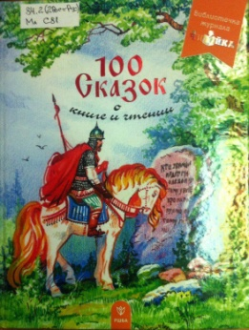 | 100 сказок о книге и чтении : в 2-х кн. [сборник русских народных сказок]. Кн. 2 / сост. Ю. Н. Столяров ; рис. детей - участников конкурса "100 сказок о книге и чтении". – М. : РШБА, 2011. – 256 с. : ил + 32 с. вкл. – (Библиотечка журнала "Читайка". Вып. 2-3).  В издании представлены русские народные сказки, в которых упоминается тема грамотности, книги, чтения. Тексты сказок сопровождены словарем старинных и местных слов. Издание иллюстрировано рисунками участников Всероссийского конкурса «Сто сказок о книге и чтении», проведенного Русской школьной библиотечной ассоциацией в 2008-2009 гг. и охватившего 59 регионов России. Библиотекарям, педагогам и родителям даны рекомендации о том, как приобщать детей к чтению сказок. Этот сборник для детей, родителей, педагогов, библиотекарей помогает раскрыть мир русских народных сказок как сокровищницу педагогических идей.
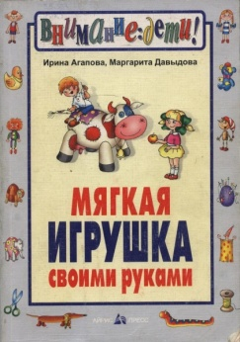 | Агапова И. А. Мягкая игрушка своими руками / И. А. Агапова, М. А. Давыдова. – М. : Айрис-Пресс, 2003. – 240с. : ил. – (Внимание: Дети!).  Создание игрушек-самоделок с помощью самых обычных материалов – творческое занятие, которое поможет развить детскую фантазию, приобрести навыки шитья, научиться терпению и настойчивости, а также стать прекрасной формой семейного досуга.
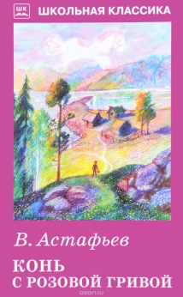 | Астафьев В. П. Конь с розовой гривой : рассказы / В. П. Астафьев ; худож. П. Гавин. – М. : Искатель книга, 2017. – 95 с. : ил. – (Школьная классика).  Рассказы, включенные в эту книжку, написаны в разное время. Почти все они о Сибири, о далеком деревенском детстве, которое, несмотря на трудное время и сложности, связанные с ранней гибелью мамы, все-таки было удивительно светлой и счастливой порой.
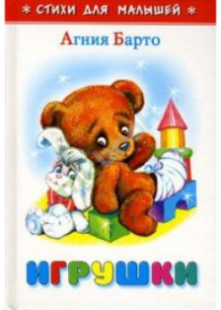 | Барто А. Л. . Игрушки : для чтения взрослыми детям / А. Л. Барто ; худож. О. Ю. Горбушин. – М. : Самовар, 2016. – 61 с. : ил. – (Стихи для малышей).  Лучшие стихи для малышей с цветными картинками.
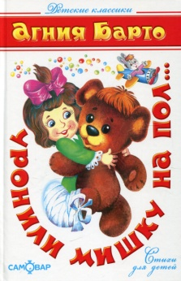 | Барто А. Л. Уронили мишку на пол... : [стихи] / А. Барто ; худож. Н. Кузнецова. – М. : Самовар-книга, 2015. –128 с. : ил. – (Детские классики).  Дорогой малыш! Эта книжка с красивыми картинками наверняка станет твоей самой любимой. Ведь здесь собраны лучшие детские стихи, которые знали наизусть твои папа и мама, бабушка и дедушка. Ты прочитаешь о временах года и о животных, узнаешь, как воспевали красоту русской природы известные поэты. На каждом развороте тебя ожидают интересные открытия и знакомство с творчеством А.Барто. Добро пожаловать в волшебный мир литературы!
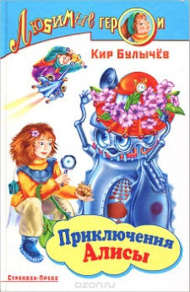 | Булычев К. Прилючения Алисы : фантастическая повесть / К. Булычев. – М. : Стрекоза-Пресс, 2004. – 61с. – (Любимые герои).  Хотите отправиться на далекую планету Холмасто вместе с Алисой и ее лучшим другом Пашкой? А стать участником межпланетного сражения? Тогда читайте нашу книжку!
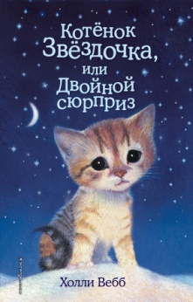 | Вебб Х. Котенок Звездочка, или Двойной сюрприз : повесть / Холли Вебб ; пер. с англ. А. А. Тихоновой ; ил. С. Вильямс. – М. : Эксмо, 2017. – 144 с. : ил. – (Добрые истории о зверятах).  Жасмин была знакома со всеми соседскими котами и кошками. Раз уж родители не разрешают завести своего питомца, можно хотя бы погладить чужого. Но особенно девочка подружилась с кошечкой Звездочкой, ласковой и игривой. Поэтому хозяева Звездочки предложили девочке присмотреть за любимицей во время их отпуска. Жасмин согласилась и принялась прилежно заботиться о Звездочке. Но кошечка почему-то вдруг стала вялой и сонной, а потом и вовсе исчезла. Жасмин очень расстроилась – на улице со Звездочкой может случиться какая-нибудь неприятность! Однако Звездочка пропала не просто так, она приготовила для всех большой, можно даже сказать, двойной сюрприз.
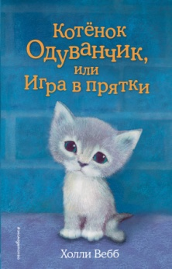 | Вебб Х. Котенок Одуванчик, или Игра в прятки : повесть / Холли Вебб ; пер. с англ. А. А. Тихоновой ; ил. С. Вильямс. – М. : Эксмо, 2017. – 144 с. : ил. – (Добрые истории о зверятах).  У Оливии наконец-то появился котенок – крошечный, серенький и настолько пушистый, что его тут же назвали Одуванчиком. Малыш оказался не только милым и ласковым, но и очень любопытным. Он лазил везде и всюду, девочка и ее семья постоянно находили котенка в самых неожиданных местах. Бен, старший брат Оливии, позвал в гости своего лучшего друга Роба. Оливия испугалась, вдруг мальчишки обидят малыша? Ведь Бен и Роб – самые известные хулиганы в школе. Но все прошло мирно, только, когда Роб ушел домой, пропал и Одуванчик. Сначала Оливия подумала, что котенок снова залез куда-нибудь. Она обыскала весь дом, но любимца не нашла. Куда же на этот раз спрятался Одуванчик? Или не спрятался? Не мог же Роб унести чужого котенка?!
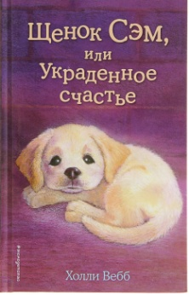 | Вебб Х. Щенок Сэм, или Украденное счастье : повесть / Холли Вебб ; пер. с англ. А. А. Тихоновой ; ил. С. Вильямс. – М. : Эксмо, 2017. – 144 с. : ил. – (Добрые истории о зверятах).  Теперь у Эмили есть щенок золотистого ретривера Сэм! Малыш миленький, непоседливый, и ему интересно все. Поэтому Эмили вместе с Сэмом отправились на занятие по дрессировке. А младший брат девочки придумал свои уроки дрессировки и принялся учить щенка подпевать. Ретриверы – умные собаки, и Сэм быстро научился, как выполнять команды, так и подтявкивать и подвывать в такт. Однажды случилась беда – Сэм пропал. Оказалось, что в городе орудует банда похитителей породистых собак и щенок стал их жертвой. Эмили решила, во что бы то ни стало найти любимца. И вот она почти выследила похитителей. Но как доказать взрослым, что именно эти люди украли Сэма и щенок сейчас заперт у них в доме?
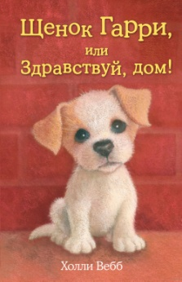 | Вебб Х. Щенок Гарри, или Здравствуй, дом! : повесть / Холли Вебб ; пер. с англ. Н. Ю. Лебедевой ; ил. С. Вильямс. – М. : Эксмо, 2017. – 144 с. : ил. – (Добрые истории о зверятах).  В жизни щенка Гарри случилось необъяснимое: обожаемая хозяйка уехала, а его оставила в странном месте, где, кроме самого Гарри, было полно других собак. Конечно, он не мог понять, что его бывшим хозяевам пришлось переехать в Америку, а лететь туда со щенком оказалось невозможно. Гарри затосковал, перестал обращать внимание на всё вокруг, даже не выходил на прогулку. Работники приюта для животных не знали, чем ему помочь, пока не появилась Грейс. Девочка помогала волонтёрам ухаживать за животными и сумела развеселить Гарри. А вскоре щенок и Грейс стали лучшими друзьями. Только вот почему она не возьмёт его к себе? Разве теперь Гарри не её собака?
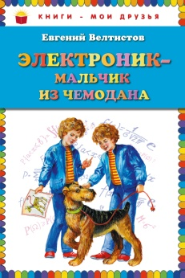 | Велтистов Е. С. Электроник – мальчик из чемодана / Е.С. Велтистов ; ил. Е. Мигунова. – М. : Эксмо, 2012. – 224 с. : ил. – (Книги – мои друзья).  Известная фантастическая повесть об удивительных приключениях мальчика-робота по имени Электроник и его друга и двойника Сережи Сыроежкина и классе «обыкновенных гениев».
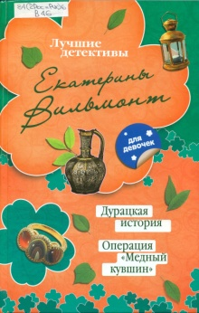 | Вильмонт Е. Н. Дурацкая история. Операция "Медный кувшин" : повести / Е. Н. Вильмонт ; илл. Н. Никоновой. – М. : Эксмо, 2013. – 384 с. : ил. – (Лучшие детективы Екатерины Вильмонт).  "Дурацкая история" Перстень с агатовой печаткой! Такая находка придется по душе любой девчонке. Но Ася и Матильда, которые случайно обнаружили в пустой квартире странное колечко, носить его не собираются. Ведь этот перстень приносит своим владельцам одни несчастья. Избавляться от опасного кольца подруги тоже не спешат… и, похоже, сыскному бюро "Квартет" предстоит новое захватывающее расследование! "Операция "Медный кувшин" Лето, дачная тусовка, жара, купание в речке – можно отдыхать и расслабляться. Но неугомонные Матильда и Ася и тут нашли приключения: у знаменитого кинорежиссера пропал медный кувшин. Вещь не очень ценная, но памятная. И девочки отправились на поиски. Правда, вместо медного кувшина они отыскали… настоящую снайперскую винтовку! Значит, где-то поблизости готовится серьезное преступление, предотвратить которое могут только они.
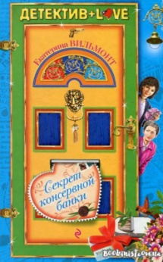 | Вильмонт Е. Н. Секрет консервной банки : [повесть] / Е. Вильмонт. – М. : Эксмо, 2011. – 192 с. – (Детектив + Love).  И почему юное поколение обвиняют в том, что для них главное – потусоваться и прикольно провести время? Даша Лаврецкая и ее компания успевают еще, и раскрывать преступления. Причем находят их там, где никто и не подумал бы искать. Например, однажды расследование началось с обыкновенной баночки шпрот.
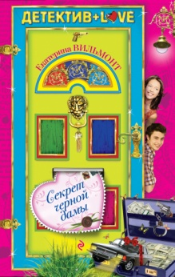 | Вильмонт Е. Н. Секрет черной дамы : [повесть] / Е. Вильмонт. – М. : Эксмо, 2011. –192 с. – (Детектив + Love).  Даша и компания в простое уже полгода. Скукотища! На горизонте нет хоть мало-мальски подходящего дела. И вдруг такая везуха! У училки по кличке Зануда пропала сестра, красотка Лидия, да еще с деньгами, вырученными за квартиру в Вологде. На журфаке, где, как считала Зануда, учится Лидия, она никогда не числилась. Казалось бы тупик! Но помог, как всегда, случай. Соседка увидела Лиду в черной "Волге". Может быть, девушка просто каталась на машине с поклонником? Но нет – лицо ее было искажено от ужаса. А значит, она в руках у бандитов! Раз речь идет не о любви, а о преступлении, юные детективы решают ее вызволить.
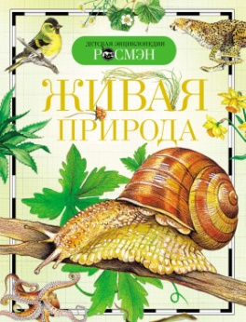 | Вологодина Е. В. Живая природа : [детская энциклопедия] / Е. В. Вологодина, Н. Н. Малофеева, И. В. Травина. – М. : ЗАО "РОСМЭН-ПРЕСС", 2008. – 96 с. : ил. – (Детская энциклопедия Росмэн).  Книга знакомит юных читателей с животным и растительным миром нашей планеты – от полярных тундр до пустынь и тропических лесов. Рассказывается в ней и о домашних животных и культурных растениях. Великолепные иллюстрации делают чтение еще более увлекательным и познавательным.
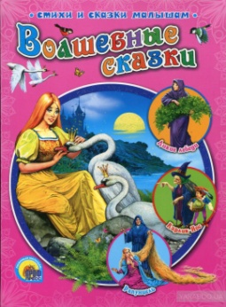 | Волшебные сказки / ред. Т. Рашина. – Ростов-на-Дону : Проф-Пресс, 2014. – 64 с. : ил. – (Стихи и сказки малышам).  Сборник "Волшебные сказки" включает в себя три замечательные сказки известных зарубежных писателей: "Дикие лебеди" Ганса Христиана Андерсена, "Карлик Нос" Вильгельма Гауфа и "Рапунцель" братьев Гримм. Книга полностью оправдывает свое название, ведь в каждой сказке говорится о каком-нибудь волшебстве, добре и зле, а также раскрываются его секреты. Так, в сказке Вильгельма Гауфа рассказывается о зачарованных мальчике Якобе и девочке Мими. Только крепкая дружба и вера в лучшее помогают им расколдовать друг друга, а маленьких читателей сказка учит искренней доброте и уважению к родителям.
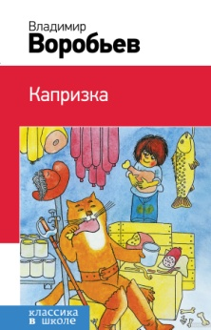 | Воробьёв В. И. Капризка : [сказочная повесть] / В. И. Воробьёв ; худож. С. Можаева. – М. : Издательство "Э", 2016. – 224 с. : ил. – (Классика в школе).  Злонамеренный Капризка, вышедший из книг, пытается переделать жизнь в городе по-своему. Ему противостоят все жители города, дети – Наташа и Павлик, и даже настоящий... Кот в сапогах...!!!
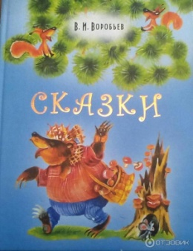 | Воробьев В. И. Сказки / В.И. Воробьев ; худож. Н. П. Кацпаржак. – Пермь : Звезда, 2010. – 144 с. : ил.  Сборник содержит авторские произведения о животных, труде и доброте. Все они учат уважать взрослых, ценить дружбу и помогать людям.
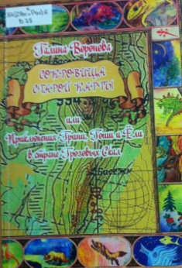 | Воронова Г. Сокровища старой карты, или Приключения Грини, Гоши и Ёли в стране Грозовых Скал : [сказочная повесть] / Г. Воронова ; худож. Т. Корепанова. – Соликамск : Типограф, 2016. – 72 с. : ил.  Сказочная повесть об удивительных приключениях трех детей в стране Грозовых Скал. Старая полуистлевшая карта привела искателей сокровищ в заповедник «Басеги». Там юных путешественников ждали удивительные, но порой опасные приключения.
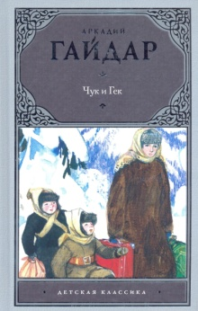 | Гайдар А. П. Чук и Гек : рассказы и повести / А. П. Гайдар ; худож. Г. Мазурин. – М.: АСТ, 2013. – 189с. – (Детская классика).  В книгу вошли лучшие произведения Аркадия Гайдара для детей: "Голубая чашка", "Четвертый блиндаж", "Чуг и Гек", "Тимур и его команда". Читайте и перед вами откроется мир сильных и прекрасных людей.
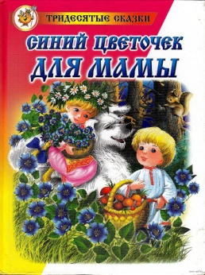 | Гераскина Л. Б. Синий цветочек для мамы / Л. Б. Гераскина ; худож. Г. В. Соколов. – М. : Самовар, 2004. – 79с. : ил. – (Тридесятые сказки).  Маша и Ваня, несмотря на запреты их отца лесника, отправились в дремучий лес, чтобы отыскать волшебный синий цветочек, который поможет их маме скорее выздороветь. Поиски заветного цветочка привели их в Пряничный домик, хозяйкой которого оказалась хитрая и коварная Баба-Яга. Посадив детей в клетку, она пригласила на предстоящий пир Лешего и Водяного. Но благодаря помощи своих друзей – Полкана, Пеночки и Зяблика, детям удалось освободиться, уйти от погони и принести маме букет волшебных цветов.
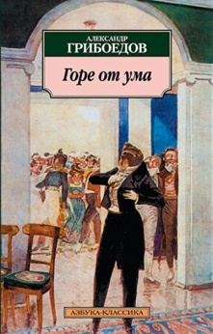 | Грибоедов А. С. Горе от ума / А. С. Грибоедов ; худож. А. Стариков. – М. : Изд-во "Э", 2016. – 128 с. : ил. – (Minibook).  Русский поэт, драматург, дипломат, композитор Александр Сергеевич Грибоедов в истории литературы прославился как автор одного произведения – комедии "Горе от ума". Это сочинение принесло ему поистине бессмертную славу и причислило к ряду классиков. Пушкин писал, что, услышав комедию на сцене, наслаждался, а Крылов, внимая авторскому чтению, едва не прослезился. "Горе от ума" - это живая картина московских нравов эпохи императора Николая I, целая галерея образов и характеров, пьеса, написанная таким ярким и образным языком, что текст ее разошелся на пословицы и поговорки, актуальные и в наши дни.
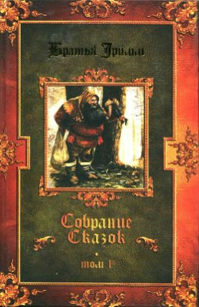 | Гримм бр. Собрание сказок в 2-х т. . Т. 1. / Гримм бр. ; пер. с нем. П. Полевого. – М. : Литература, 2007. – 480с. : ил.  В первом томе настоящего издания представлены такие известные произведения братьев Гримм как "Красная шапочка", "Бременские музыканты", "Мальчик-с-пальчик", "Храбрый портняжка", "Снегурочка" и многие другие сказки, вошедшие в сокровищницу мировой детской литературы.
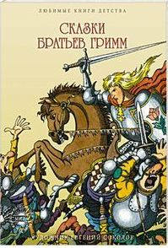 | Гримм Я. Сказки братьев Гримм / Я. Гримм, В. Гримм ; пер. с нем. П. Полевого ; худ. Е. Соколов. – М. : РИПОЛ классик, 2014. – 40 с. : ил. – (Любимые книги детства).  Знаменитые немецкие сказочники братья Гримм рассказывают о волшебном мире, в котором живут удивительные и неповторимые герои, которые навсегда покорили сердца людей своими подвигами. Это поистине необыкновенная книга подкупает юного читателя простотой незамысловатых и, в тоже время, поучительных историй, которые несут добро при любых обстоятельствах. Сборник будет интересен маленьким читателям, как по содержанию, так и красочными иллюстрациям.. Сказки написаны доступным для детей языком в стилистике лиричного, напевного сказа, что позволяет ребятам легко их воспринимать.
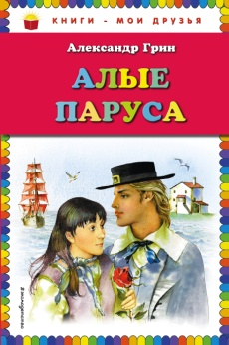 | Грин А. С. Алые паруса / А. С. Грин ; илл. Ю. Николаева. – М. : Эксмо, 2015. – 128 с. : ил. – (Книги - мои друзья).  Александр Грин (1880 – 1932) писал "Алые паруса" шесть лет. Феерия раскрывает, на первый взгляд, обычную историю, как в одной далёкой деревеньке на границе моря и земли, жила без матери и воспитывалась отцом-моряком, девочка Ассоль. В это время, где-то на другом краю земли, вдали от моря, жил мальчик. Звали его Грей. Он был окружен и отцом, и любящей матерью, и жил он в большом замке, имея все блага, чтобы не беспокоиться о хлебе насущном. Встретятся ли Ассоль и Грей? И каково это – жить, ожидая чуда, жить и искать себя? В книге есть ответы на эти и многие другие вопросы, которые задает себе каждый человек.
Грин Д. Бумажные города = Paper Towns : [роман] / Д. Грин ; пер. с англ. Ю. Л. Федоровой. – М. : РИПОЛ классик, 2015. – 320 с. – (Бумажные города).
Старшеклассник Кью Джейкобсен с детских лет тайно влюблен в свою прекрасную и дерзкую соседку Марго Рот Шпигельман. Однажды ночью он принял участие в "карательной операции" против ее обидчиков. Но, придя в школу после их ночного приключения, Кью узнает, что Марго исчезла, оставив для него лишь таинственные послания, которые он должен разгадать, чтобы найти девушку. И Кью бросается в отчаянную погоню, но девушки, которая долгие годы царила в его сердце… на самом деле нет.
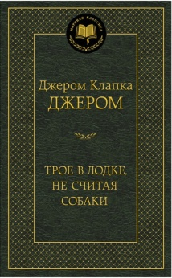 | Джером К. Дж. Трое в лодке, не считая собаки : [романы] / Дж. К. Джером ; пер. с англ. : М. Донского ; М. Жаринцовой ; Э. Линецкой. – СПб : Азбука, 2014. – 416 с. – (Мировая классика).  Приключения незадачливых, добродушных англичан, путешествующих по Темзе, о которых Джером написал в своем знаменитом романе "Трое в лодке, не считая собаки", переведенном почти на все языки мира и неоднократно экранизированном, стали хорошо известны даже в самых отдаленных уголках планеты. Это издание не просто лекарство от скуки, это настольная книга для ценителей английского юмора и настоящей литературы на все времена.
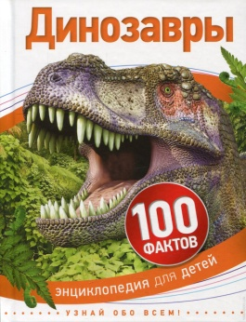 | Джонсон Д. Динозавры / Д. Джонсон, С. Паркер ; пер. с англ И. Н. Чаромской. – М. : РОСМЭН, 2017. – 48 с. : ил. – (100 фактов).  Эта книга – путеводитель по жизни динозавров. Читатель совершит увлекательное путешествие в мир доисторических животных, властвовавших на Земле почти 150 млн лет, и узнает об их способах выживания, охотничьем мастерстве, маскировке, размножении, органах чувств, внешнем виде, образе жизни и повадках.
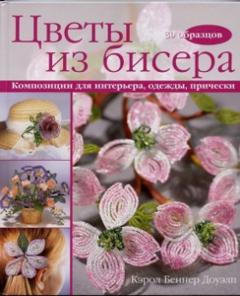 | Доуэлп К. Б. Цветы из бисера : композиции для интерьера, одежды, прически / К. Б. Доуэлп ; пер. с англ. – М. : Ниола 21 век, 2006. – 128 с. : ил.  Книга посвящена изготовлению цветов из бисера. Освоив основные техники, вы научитесь делать цветы, поражающие своими изящными формами, и использовать их для украшения причесок, одежды или праздничного стола. Например, бутоньерка с красным клевером, герань с бабочкой на цветке, букет невесты или цветущий кизил. Перевод с английского.
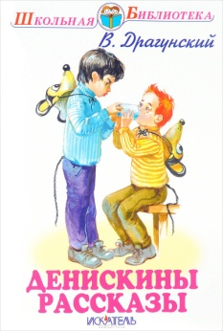 | Драгунский В. Ю. Денискины рассказы / В. Драгунский ; худож. А. Власова. – М. : Искателькнига, 2016. – 128 с. : ил. – (Школьная библиотека).  Знаменитые "Денискины рассказы" Виктора Драгунского открывают читателю неповторимый мир Дениски Кораблева и его друзей, где их детская непосредственность и готовность к веселым приключениям всегда одерживают верх над серой повседневностью и не дают скучать ни им, ни их родителям. Вылить невкусную кашу за окно, променять дорогой игрушечный самосвал на маленького светящегося светлячка в коробочке, петь на уроке музыки так, чтобы было слышно на соседней улице, укоротить сигареты для портсигара отца по самые мундштуки, выпустить на свободу только что купленный красный шарик – все эти события переживете вы с Дениской Кораблевым и его семьей.
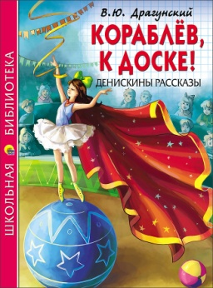 | Драгунский В. Ю. Кораблев, к доске! Денискины рассказы / В. Ю. Драгунский ; худож. Ю. Габазова. – Ростов-на-Дону : Проф-Пресс, 2013. – 128 с. : ил. – (Школьная библиотека).  "Денискины рассказы" Виктора Драгунского знают и любят все. Эти веселые, умные и добрые истории смешат до слез и запоминаются навсегда. Прошло уже почти полвека, но Дениска Кораблев по-прежнему все тот же веселый мальчишка, который с удовольствием рассказывает читателям свои замечательно смешные истории.
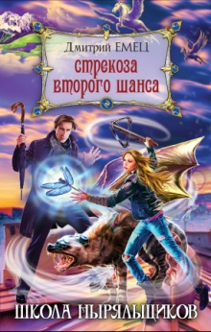 | Емец Д. А. Стрекоза второго шанса : [роман] / Д. Емец. – Москва : Эксмо, 2012. – 384 с. – (Школа ныряльщиков).  Живая закладка на первый взгляд – обычный булыжник. Но присмотревшись, можно заметить, что в окаменевшем сотни тысяч лет назад куске смолы застыло в вечном движении насекомое или даже маленькое животное. Достать такую закладку с двушки – небывалое везение, ведь она мощный артефакт. Например, закладка со стрекозой дает право на второй шанс, каким бы ни было прошлое, его можно полностью изменить. Живые закладки встречаются очень редко и это хорошо, потому что, попав не в те руки, они способны принести много бед. Бывший ныряльщик Денис решил: ничего страшного не случится, если он выдаст ведьмарям одну несущественную подробность повседневной жизни ШНыра. Ведь кто не знает, что помощница по кухне Надя болтает без умолку и любит посплетничать? И какая польза от этой новости? Все равно девушка не ныряет и вообще редко покидает пределы кухни. Но маленького предательства не бывает. И этот, казалось бы, пустяшный секрет открыл ведьмарям путь к одной из самых могущественных закладок последнего столетия.
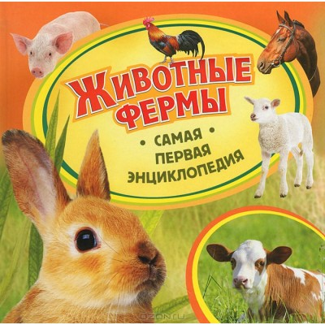 | Епифанова О. А. Животные фермы / О. А. Епифанова ; ред. Е. С. Гусева. – М. : РОСМЭН, 2013. – 30 с. : ил. – (Самая первая энциклопедия).  Эта великолепная серия познавательных книг для самых юных читателей дает ответы на множество вопросов об окружающем нас мире, которые так любят задавать дети.
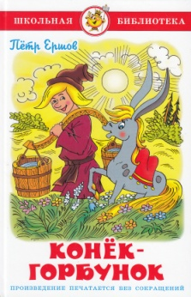 | Ершов П. П. Конек-горбунок / П.П. Ершов ; худож. Л. Мильчин ; А. Алир. – М. : Самовар, 2007. – 111 с. : ил. – (Наши любимые мультфильмы).  Знаменитая сказка "Конек-горбунок" – наиболее известное произведение русского писателя Петра Павловича Ершова, рассказывающее о приключениях доброго и честного Ивана – крестьянского сына и волшебного конька-горбунка.
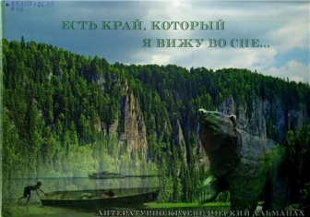 | Есть край, который я вижу во сне... : литературно-краеведческий альманах / сост. Е. С. Истомина ; под ред. П. В. Микова. – Воронеж : МС, 2015. – 158 с. : фотогр.  В литературно-краеведческом альманахе представлены работы 58 самобытных, талантливых авторов-ценителей художественного слова, которые пишут о детях и для детей, из 23 муниципальных образований Пермского края. Издание предназначено для детей, педагогов, родителей, всех тех, кто интересуется произведениями местных авторов Пермского края.
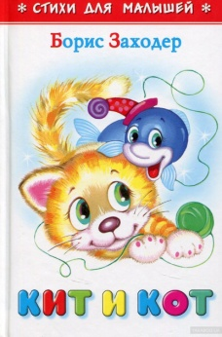 | Заходер Б.В. Кит и кот : [стихи] / З. Б. Владимирович ; худож. У. Шалина. – М. : Самовар, 2013. – 64 с. : ил. – (Стихи для малышей).  На страницах книги вы найдете наиболее известные стихотворения Бориса Заходера, замечательного детского писателя и поэта, О чем бы ни писал Борис Заходер – о кискином ли горе, о птичьей школе или о дождике – у него всегда выходили яркие, оригинальные истории, понятные и детям, и взрослым. Он тонко и с юмором умел говорить обо всем на свете, в чем вы, конечно, убедитесь сами, прочитав стихотворения, вошедшие в этот сборник.
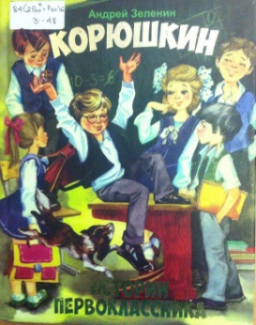 | Зеленин А. С. Корюшкин. Истории первоклассника : [рассказы, повесть] / А.С. Зеленин ; худож. И. В. Пимурзина. – Пермь : Звезда, 2012. – 160 с. : ил.  Приключения мальчика-первоклассника – в школе и дома, у друзей в городе и в гостях в деревне, с друзьями и даже… с бабой-ягой! Причем приключения невыдуманные. В том, что они невыдуманные, легко убедится, прочитав книгу настоящего детского писателя Андрея Зеленина про самого настоящего первоклассника Мишу Корюшкина.
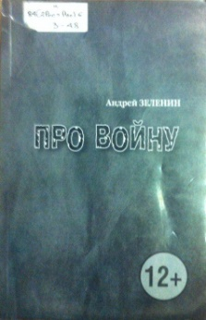 | Зеленин А. С. Про войну : [рассказы, повесть] / А.С. Зеленин. – Пермь : Пермский писатель, 2013. – 160 с. : фотохроника.  В сборник пермского писателя А.С. Зеленина включены повесть «Мамкин Василек» и рассказы «Про войну», «Пять лепестков», «Герой Советского Союза» и другие. Все их объединяет тема Великой Отечественной войны. Эта тема учит думать людей совестливых, порядочных, культурных. Иные люди читать эту книгу не будут.  Произведения, включенные в сборник, согласно принятому в РФ закону, имеют возрастное ограничение – 12+, но автор считает, что книгу можно и нужно читать детям от 6 лет с родителями, с 10 лет – самостоятельно.
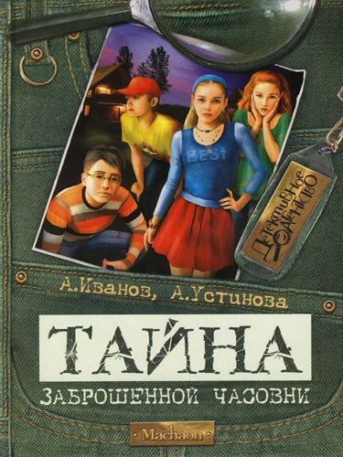 | Иванов А. Д. Тайна заброшенной часовни : повесть / А. Д. Иванов, А. Устинова ; худож. А. Власова. – М. : Глобулус, 2004. – 240 с. : ил. – (Братство кленового листа).  Жители деревни Борки уверены, что призрак владельца разрушенного поместья является по ночам и бродит по развалинам бывшего имения. Он выходит из стены заброшенной часовни и возвращается тем же путем. Друзья, проводившие каникулы в соседнем поселке, решили проследить за призраком. Но кем был этот призрак и почему по ночам в часовне зажигался свет, вы узнаете, прочитав эту книгу.
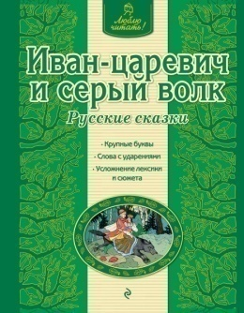 | Иван-царевич и серый волк : русские сказки / сост. И. Котовская ; ил. : Е. Здорнова ; Е. Здорнова. – М. : Эксмо, 2017. – 48 с. : ил. – (Люблю читать!).  В книгу вошли сказки "Медведь – липовая нога", "Поди туда - не знаю куда", "Двое из сумы", "Иван-царевич и серый волк".  В каждую книжку серии входят 4 сказки: в первых – наиболее простые и короткие слова, а в последней, самой длинной сказке книги – употребляются уже более сложные слова. Юный читатель может не только следить за увлекательным сюжетом сказки, но и набираться опыта чтения, переходя от простого к сложному. В этом ему помогут крупный шрифт, слова с ударениями, простое построение предложений.
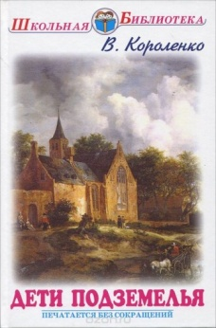 | Короленко В. Г. Дети подземелья : повести и рассказы / В. Г. Короленко. – М. : Искателькнига, 2015. – 127с. – (Школьная библиотека).  Трогательные и всегда актуальные рассказы и повести Короленко – о детях, обездоленных жизнью, и об их победе над невзгодами этого мира и черствостью людских сердец. Повесть «Дети подземелья» о детской дружбе, о жизни бедняков и протест против неравенства. Она написана с таким сочувствием к несчастным людям, что ее невозможно читать без волнения.
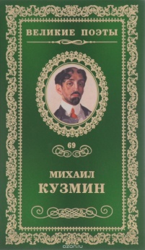 | Кузмин М. А. Нездешние вечера : стихотворения / М. А. Кузмин ; илл. Л. Черновой. – М. : ИД Комсомольская правда, 2013. – 238 с. : ил. – (Великие поэты).  Впервые широкому читателю наряду с известными поэтическими текстами представлена подборка прежде не печатавшихся стихов одного из виртуознейших художников слова Серебряного века.
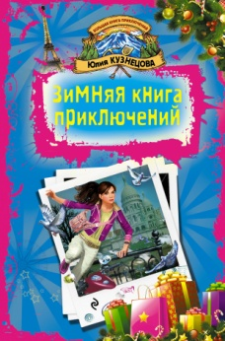 | Кузнецова Ю. Зимняя книга приключений : [повести] / Ю. Кузнецова. – М. : Эксмо, 2011. – 352 с. – (Большая книга приключений).  "Скелет за шкафом"  В МГУ похищена важная рукопись – результат многолетних научных изысканий. Абитуриентке Гаянэ, по прозвищу Гайка, ничего не остается, как согласиться расследовать это странное происшествие. Подозреваемых трое. Все три девушки – пятикурсницы, у каждой из которой есть очень веская причина пойти на такой рискованный шаг. Но кто же все-таки совершил кражу? Умная и решительная Анжела? Нуждающаяся в деньгах Варя? Или увлекающаяся культурой эмо Рита? Гайка идет по следу, но сможет ли она разобраться в хитросплетениях университетской жизни и найти украденное?  "Парижский паркур"  Каникулы! За границей! Без родителей! О чем еще можно мечтать? Но не все так гладко в жизни Гаянэ. Из-за ссоры с парнем она потеряла всякое желание рисовать, с лучшей подругой Никой тоже не ладится. Да и музеи – такие скучные! Все меняется, когда Гаянэ уговаривает соседа по пансиону, трейсера Грея, показать ей приемы паркура. И очень вовремя – она использует эти навыки, чтобы скрыться от неожиданной погони. Похоже, причина – ее усиленное внимание к судьбе маленького мальчика, которого скрывают в соседнем кафе. Теперь она уж точно ему поможет! Но как?
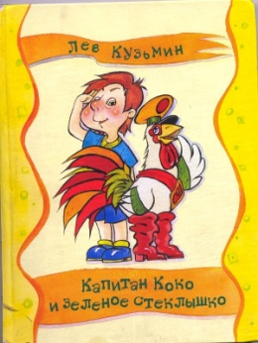 | Кузьмин Л. И. Капитан Коко и Зеленое Стеклышко, а также другие веселые истории : [стихи, повесть-сказка] / Л.И. Кузьмин ; худож. А. А. Рычкова. – Пермь : Звезда, 2008. – 143 с. : ил.  Эта книга для тех, кто ещё способен верить в чудеса и хочет отправиться в волшебную Страну Детства. Таинственный Серебряный Меридиан находится прямо под бабушкиным сундуком, но увидеть его можно только через Зелёное Стёклышко, что лежит в сундуке, в кофейной коробке. Вместе с Капитаном Коко и мальчиком Лёвой мы отправимся навстречу настоящим приключениям!
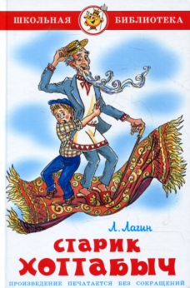 | Лагин Л. И. Старик Хоттабыч : [повесть – сказка] / Л.И. Лагин ; худож. А. М. Елисеев. – М. : Самовар, 2007. – 223 с. : ил. – (Школьная библиотека).  Книга замечательного детского писателя Л.И.Лагина рассказывает о необычайных приключениях пионера Вольки Костылькова и удивительного старика, который, ко всему прочему, оказался еще и сказочным джинном.
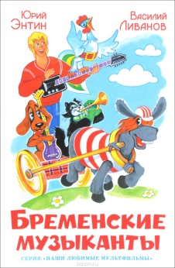 | Ливанов В. Б. Бременские музыканты : [сказка] / В. Б. Ливанов, Ю. С. Энтин ; худож. О. Горбушин. – М. : Самовар, 1997. – 102 с. : ил. – (Наши любимые мультфильмы).  В одном Королевстве жил Король. И была у него дочка - Прекрасная Принцесса. Однажды во Дворец прибыли бродячие артисты. Еще не окончилось выступление Бременских Музыкантов, а Трубадур и Принцесса влюбились друг в друга навеки. Так началась эта веселая история.
Лубенец С. Любовь в сети и наяву : [роман] / С. Лубенец ; илл. С. Киселевой. – Москва : Эксмо, 2011. – 160 с. : ил. – (Только для девчонок).
У Нины Кирьяновой идеальный парень. В социальной сети на ее страничке он размещает стихи и романтичные песни, дарит ей конфеты и цветы. Все одноклассницы ей завидуют и не догадываются, что идеальный Митя Алексеев – просто выдумка Нины. А затем к ужасу девочки в их классе появляется новенький – Дмитрий Алексеев! Пока что он согласен поддерживать ее игру, а дальше? Ведь Дима совсем не похож на идеального Митю, а роковая одноклассница Диана готова на все чтобы отбить красавчика-парня.
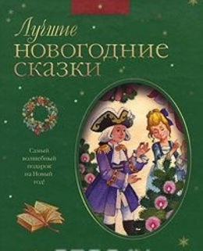 | Лучшие новогодние сказки / сост. Н. Будур ; худож. О. Ионайтис. – М. : Дрофа-Плюс, 2008. – 224 с. : ил.  В книгу вошли сказки, связанные с празднованием Нового года и рождества Х.К. Андерсена «Ель», Э.Т.А. Гофмана «Щелкунчик и мышиный король», Ф. Сологуба «Снегурочка», К. Ушинского «Охотник до сказок».
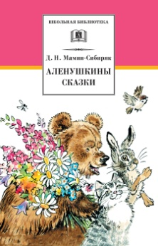 | Мамин-Сибиряк Д. Н. Аленушкины сказки / Д. Наркисович Мамин-Сибиряк ; худож. З. Ярина. – М. : Омега, 2014. – 94с. : ил. – (Школьная библиотека).  Дмитрий Наркисович Мамин-Сибиряк – широко известный писатель. Сказки он начал писать для своей маленькой дочки, увлекся творчеством для детей и создал множество рассказов и сказок. Сначала они печатались в детских журналах, а потом стали выходить и отдельными книгами. В 1897 году вышла в свет книга "Аленушкины сказки", в которую вошло десять сказок. Сам Мамин-Сибиряк признавался, что из всех его книг, созданных для детей, эта самая любимая.
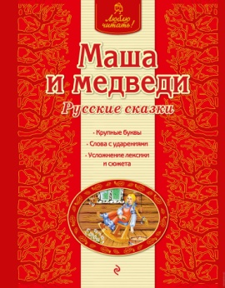 | Маша и медведи: русские сказки / сост. И. Котовская ; худож. А. Басюбина. – М. : Эксмо, 2017. – 48 с. : ил. – (Люблю читать!).  Юный читатель может не только следить за увлекательным сюжетом сказки, но и набираться опыта чтения, переходя от простого к сложному. В этом ему помогут крупный шрифт, слова с ударениями, простое построение предложений. Книги серии полностью соответствуют требованиям САНПИН, по ним удобно и интересно учиться читать, узнавая и запоминая слова, разглядывая красочные рисунки. В книгу вошли сказки "Маша и медведи", "Крошечка-Хаврошечка", Лиса и дрозд", "Лягушка-путешественница".
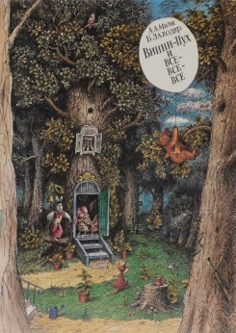 | Милн А. А. Винни-Пух и все-все-все : сказочная повесть / А. А. Милн ; пересказ с англ. Б. Заходера. – М. : Дом, 1992. – 239 с. : ил.  Любимая детьми многих стран повесть о медвежонке Винни-Пухе и его друзьях – мальчике Кристофере Робине, ослике Иа-Иа, поросенке Пятачке, Сове, тигре по имени Тигра, кролике (его так и зовут – Кролик). А также познакомитесь с мамой Кенгой и ее веселым сынишкой Ру.
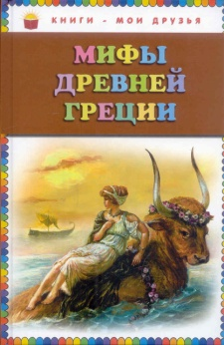 | Мифы Древней Греции / пересказ Григория Петникова. – М. : Эксмо, 2016. –112 с. : ил. – (Книги - мои друзья).  Мифы – народные сказания и предания древних греков - эллинов, пришедшие к нам из глубины веков, В своих мифах эллины рассказывают об аргонавтах – смелых мореплавателях, открывателях новых путей и неизвестных земель, о героях, освобождающих землю от чудовищ, – Геракле, Персее, Тезее, о знаменитом певце Орфее.
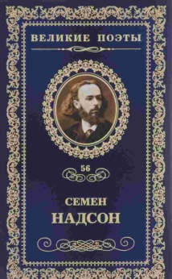 | Надсон С. Ночные тени : стихотворения / С. Надсон ; илл. Л. Черновой. – М. : ИД Косомольская правда, 2012. – 238 с. : ил. – (Великие поэты).  В книгу вошли лирические стихи русского поэта Семена Надсона. Во многих произведениях отчетливо выражена идея гражданского долга поэта перед отечеством и народом, сопряженная почти всегда с мотивами борьбы и протеста против существующего строя, исполненных большими страданиями.
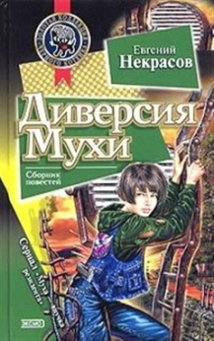 | Некрасов Е. Л. Диверсия Мухи ; Муха и самозванный принц : повести / Е. Некрасов. – М. : Эксмо, 2004. – 352 с. : ил. – (Золотая коллекция "Черного котенка").  Маша Алентьева по прозвищу Муха едет на каникулы в родной приморский городок. Неизвестные с чулками на головах подстраивают ей автомобильную катастрофу на горной дороге. Попав к ним в руки, Муха оказывается на заброшенной военной базе неизвестно в каком уголке земного шара. Преступники называют ее "сестрой" и, кажется, готовы поделиться своими тайнами. Маша начинает понимать, что ее с кем-то перепутали. И она, кажется, догадывается, с кем. Мухе даже страшно подумать, что с ней будет, когда "братья" поймут – она совсем не та, за кого себя выдаст.
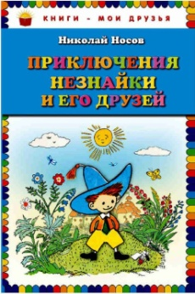 | Носов Н. Н. Приключения Незнайки и его друзей : [роман - сказка] / Н.Н. Носов ; ил. А. Лаптева. – М. : Эксмо, 2012. – 200 с. : ил. – (Книги – мои друзья).  Незнайка – озорной проказник из сказочного Цветочного города, где улицы носят названия цветов, а все жители – коротышки. У каждого коротышки есть своё любимое занятие, и только Незнайка целыми днями шатается по улицам, попадая в нелепые и смешные истории. Но всё меняется, когда однажды Знайка объявляет о своём изобретении! Повесть неоднократно экранизирована.
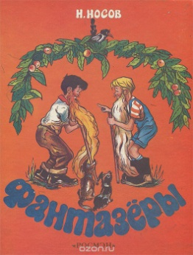 | Носов Н. Н. Фантазеры : [рассказы] / Н. Н. Носов ; худож. И. М. Семенов. – М. : Эксмо, 2012. – 80 с. : ил. – (Читаем сами).  Книга из серии "Читаем сами": Крупный шрифт оптимален для прочтения самим ребенком. Слова с ударениями – выделение ударного слога помогает ребенку избежать трудностей при определении места ударения. Увлекательный текст – ребенок обязательно захочет узнать, «чем все закончится». Гармоничное соотношение текста и иллюстраций – ребенок не будет спешить перелистнуть страницу, чтобы посмотреть на следующую картинку.
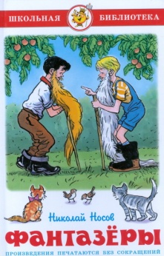 | Носов Н. Н. Фантазеры : [рассказы] / Н.Н. Носов ; худож. И. М. Семенов. – Москва : Самовар, 2012. – 96 с. : ил. – (Школьная библиотека).  Начинается рассказ с того, что автор знакомит нас с двумя главными героями – Мишуткой и Стасиком. Кстати, у Николая Николаевича во многих рассказах фигурируют именно два друга, но чаще это Миша и Коля. В данном рассказе – «Фантазеры» автор наблюдает за происходящим как бы со стороны и излагает от третьего лица. Так вот, мальчики – Мишутка и Стасик - вели беседу, сидя на скамейке. Они вовсю фантазировали, придумывая интересные небылицы. Как говорит автор, ребята будто бы затеяли состязание, стали соревноваться в том, кто кого переврет.
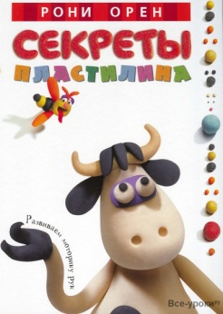 | Орен Р. Секреты пластилина : учеб. пособие / Р. Орен ; перевод с иврита Рина Жак. – М. : Махаон, 2011. – 96 с. : ил. – (Академия дошколят).  Во что может превратиться кусочек пластилина в руках ребенка? Это всегда талантливая и очень интересная импровизация. Эта книга поможет вам правильно воспитать и лучше узнать своего ребенка. Дети с удовольствием будут делать фигурки разных животных; учиться смешивать цвета, экспериментировать, фантазировать и придумывать новые игрушки. Во время работы над котенком, петушком или черепахой ребенок сможет создать свой собственный мир – не виртуальный, как это принято в наши дни, а самый настоящий, сделанный своими собственными руками. Этот мир будет населен зверюшками, которые малыш без труда вылепит из пластилина с помощью одного очень важного секрета. Откройте этот секрет маленькому ученику!
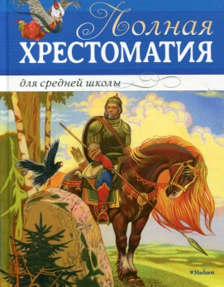 | Полная хрестоматия для средней школы : стихи, повести, рассказы. – М. : Махаон, 2016. – 496с. : ил.  Полная хрестоматия для средней школы – это собрание произведений, включенных в школьную программу и рекомендованных для чтения в классе и дома учащимся 5-9 классов. В книгу вошли мировые и сказания, а также произведения классиков отечественной и зарубежной литературы.
Приключения мистера Пибоди и Шермана. Новелизация : для детей старшего дошкольного возраста / пер. Б. Токарева. – М. : Эгмонт Россия ЛТД, 2014. – 128 с. : ил.
Пибоди – очень умный пес, который растит ...человеческого ребенка! Чтобы поближе познакомить Шермана с историей, Пибоди изобрел машину времени. Но мальчик нечаянно нарушил законы путешествий во времени, и природа взбунтовалась. Ох и непростое это дело – починить разорванную ткань Вселенной!
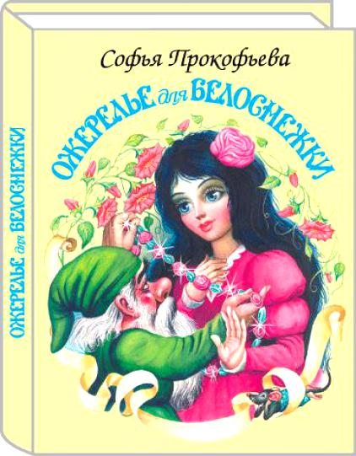 | Прокофьева С. Л. Ожерелье для Белоснежки : [сказка] / С. Прокофьева ; худож. И. Цыганков. – М. : Искатель, 1997. – 80 с. : ил.  Книга написана по мотивам сказки "Белоснежка и семь гномов" и является ее продолжением. Счастливо жили после свадьбы Белоснежка и принц Теодор в прекрасном замке. Но злая королева заточила друзей Белоснежки – гномов в подземелье своего замка. Издание хорошо иллюстрировано. Крупный шрифт.
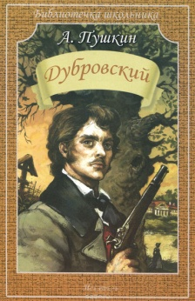 | Пушкин А. С. Дубровский / А. С. Пушкин ; худож. А. Симанчук. – М. : Книги искателя, 2011. – 63 с. : ил. – (Библиотечка школьника).  Однажды друг рассказал Пушкину историю одного небогатого дворянина, который соседом был вытеснен из имения и, оставшись с одними крестьянами, стал грабить на большой дороге. История, рассказанная другом, так заинтересовала Пушкина, что он задумал написать роман, ставший бесценной жемчужиной русской литературы.
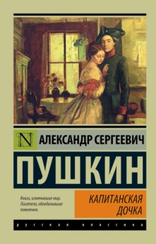 | Пушкин А. С. Капитанская дочка : [сборник] / А. Пушкин. – М. : АСТ, 2016. – 352 с. – (Эксклюзив: Русская классика).  В этот сборник вошла избранная проза Пушкина. "Повести Белкина" – цикл из пяти повестей. Временами – трагические, временами – забавные, а порой даже мистические, они рассказывают нам истории о любви, мести, одиночестве, о поиске смысла жизни. "Дубровский" – увлекательный роман-повесть о внезапно вспыхнувшем чувстве между потомками двух враждующих семейств. "Капитанская дочка" – исторический роман, в котором на фоне крестьянского восстания Емельяна Пугачева разворачивается трогательная история любви. И наконец, неоконченное произведение "Арап Петра Великого" – первая попытка наиболее полно описать время правления Петра I, а также рассказ о судьбе предка Пушкина Абрама Петровича Ганнибала. Все эти произведения объединяет тонкое и глубокое описание характеров персонажей, будь то крестьянин или помещик, влюбленная девушка или мятежник Пугачев, богатейший русский язык и, наконец, мастерское умение создавать увлекательные сюжеты - не случайно по прозе Пушкина снято столько фильмов.
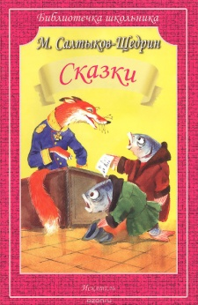 | Салтыков - Щедрин М. Е. Сказки : составление, вступ. статья и примечание М. Горячкиной / М. .Е. Салтыков - Щедрин ; худож. В. Дугин. – М. : Книги искателя, 2011. – 62 с. : ил. – (Библиотечка школьника).  Сказки известного русского писателя – сатирика М. Е. Салтыкова-Щедрина – одно из самых ярких его творений.
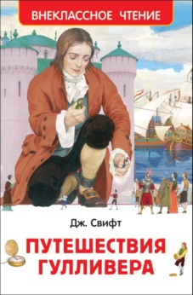 | Свифт Д. Путешествия Гулливера : роман / Дж. Свифт ; пересказ Т. Габбе ; худож. Д. Гордеев. – М. : РОСМЭН, 2016. – 160 с. : ил. – (Внеклассное чтение).  Отправляясь в дальнее плавание, корабельный врач Гулливер и не подозревал, какой головокружительный оборот примет его путешествие. В книгу вошел классический пересказ для детей сатирического романа английского писателя Джонатана Свифта (1667-1745) о невероятных приключениях Гулливера в фантастической стране Лилипутии и в стране великанов Бробдингнег.
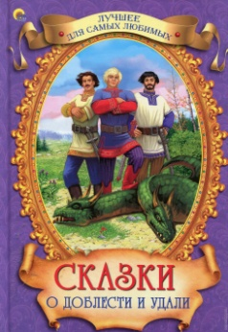 | Сказки о доблести и удали / худож. В. Служаев. – Ростов-на-Дону : Проф-Пресс, 2013. – 48с. : ил. – (Сказки БЭСТ).  Русские былины, облачённые в форму сказки, обязательно вызовут интерес малыша! Богатыри славятся силой, удалью молодецкой, смекалкой. Они становятся образцами для подражания. Подарите ребёнку истории о славных подвигах, а заодно познакомьте его с культурой далёких предков.
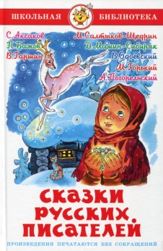 | Сказки русских писателей / сост. М. В. Юдаева ; худож. О. В. Подивилова. – М. : Самовар, 2015. – 173 с. : ил. – (Школьная библиотека).  В сборник вошли сказки Бажова П.П. «Серебряное копытце»; Гаршина В.М. «Лягушка-путешественница», «Сказка о жабе и розе»; М.Горького «Воробьишко», «Про Иванушку-дурачка», «Случай с Евсейкой»; С.Т. Аксакова «Аленький цветочек» и др.
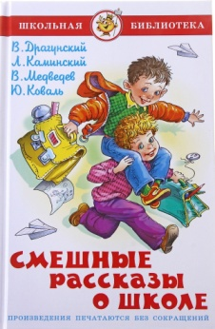 | Смешные рассказы о школе [Текст] / В. Драгунский ; Л. Каминский ; В. Медведев ; Ю. Коваль ; сост. М. В. Юдаева ; худ. Г. В. Соколов. – М. : Самовар, 2008. – 112 с. : ил. – (Школьная библиотека). – Произведения печатаются без сокращений.  Вот, положа руку на сердце, скажите, кто из нас не вспоминает школьные годы. И, как правило, чем старше, тем чаще вспоминаешь приятные и смешные моменты школьной жизни. Ведь все плохое со временем забывается или хочется, чтобы забылось. К сожалению, не все мы оставляем свои детские воспоминания на бумаге. А вот есть такие взрослые дяди, которые решили запечатлеть школьные воспоминания, и сделали это весело и смешно. Читать их легко и приятно.
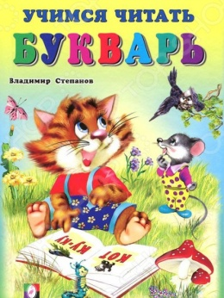 | Степанов В. А. Букварь : для детей младшего возраста / В.А. Степанов ; худож. Н. Л. Жигулина. – М. : Фламинго, 2008. – 46 с. : ил.  Научиться читать – дело сложное, но нужное. С книгой Владимира Степанова такая задача будет под силу всем малышам, они и сами удивятся, как легко они могут превращать напечатанные буквы в слова и предложения, причём абсолютно самостоятельно! Сначала ребёнок знакомится со звуками, потом с буквами, буквы складывает в слоги, а слоги – в слова. А заодно малыш поймёт, что учиться может быть весело и интересно. Книга наполнена загадками, сказками, скороговорками и стихотворениями, а также забавными персонажами и красочными картинками.
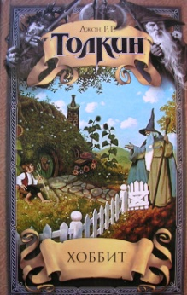 | Толкин Дж Р. Р. Хоббит : пер. с англ. К. Королева / Толкин Джон Рональд Руэлл. – М. : Астрель, 2012. – 284 с. : ил. – (Зарубежная классика).  Самая знаменитая литературная сказка двадцатого века. Изящная, смешная. Озорная и гениальная пародия на кельтоскандинавские «саги о деяниях» - и безупречно увлекательное произведение, в равной степени любимое детьми и взрослыми. Книга, в которой мы знакомимся с изобретательным и обаятельным хоббитом Бильбо Торбинсом, мудрым и бесстрашным магом Гэндальфом, хитрым, злобным и жалким Горлумом и таинственным Кольцом Всевластья.
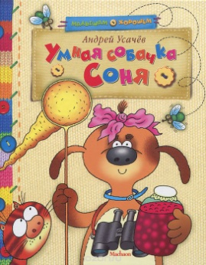 | Усачев А. А. Умная собачка Соня : рассказы / А. А. Усачев ; худож. Е. Соколов. – М. : Махаон, 2014. – 64 с. : ил. – (Лучшие книжки девчонкам и мальчишкам).  В этой книге собраны веселые и увлекательные рассказы о королевской дворняжке Соне, которая очень хочет быть умной. Не желая скучать, она всегда попадает в интересные истории, а задумываясь, почему так происходит, учится хорошим манерам и лучше узнает окружающий мир.
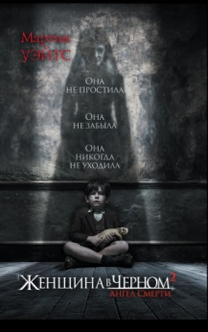 | Уэйтс М. Женщина в черном – 2. Ангел смерти : [роман] / М. Уэйтс ; пер. с англ. Н. И. Сидемон – Эристави. – М. : АСТ, 2015. – 288 с. : ил. – (Мистические романы С. Хилл).  Поздняя осень 1940 года. Лондон сотрясается от немецких бомбежек. Жителей столицы массово отправляют в эвакуацию. Среди прочих групп эвакуированных – школьники и их молодая учительница Ева Паркинс. Они еще не знают, что никакие немецкие бомбы не сравнятся по гибельной опасности с той неотвратимой демонической силой, что таится в давшем им приют мрачном особняке Илмарш-Хаус.
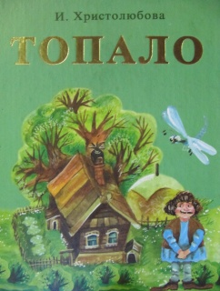 | Христолюбова И. П. Топало таинственный путешественник : Повесть-сказка / И.П. Христолюбова ; худож. Н. П. Кацпаржак. – Пермь : Звезда, 2011. – 300 с. : ил.  В этой книге пермской писательницы Ирины Христолюбовой ты познакомишься с домовым Топало, узнаешь о его путешествии на теплоходе, дружбе с Зойкой и Родькой, проказливым чертенком Тришкой и еще многими героями, о жизни и приключениях. Герои книг – мальчики и девочки, похожие на тебя, любят играть и фантазировать.
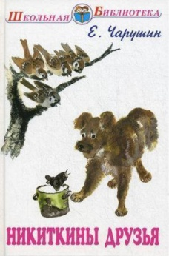 | Чарушин Е. И. Никиткины друзья : [рассказы] / Е.И. Чарушин ; рисунки автора. – М. : Книги "Искателя", 2007. – 80 с. : ил. – (Школьная библиотека).  В книгу вошли замечательные детские рассказы Евгения Чарушина про мальчика Никиту и его друзей в сопровождении рисунков автора.
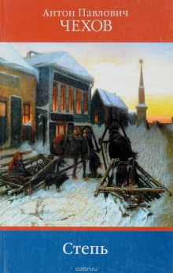 | Чехов А. П. Повесть. Рассказы (1887 - 1888) / А. Чехов ; сост. А. Храмков. – М. : Мир книги, 2008. – 400 с.  В книгу вошли повесть "Степь" и рассказы, написанные Чеховым в период с 1887 по 1888 г. Тонкий психолог, мастер подтекста, своеобразно сочетающий юмор и лиризм, Чехов в своих рассказах и пьесах достигает вершин социального и художественного обобщения.
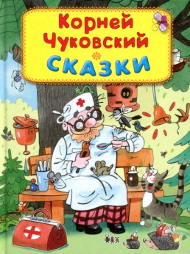 | Чуковский К. И. Сказки / К. И. Чуковский. – М. : Герион, 2000. – 48с. : ил.  С творчеством Корнея Ивановича Чуковского мы знакомимся с раннего детства, а потом возвращаемся к нему снова и снова, читая эти произведения своим детям. На страницах этой книги собраны самые известные Сказки любимого многими писателя: полный доброго юмора «Путаница» и конечно же "Айболит".
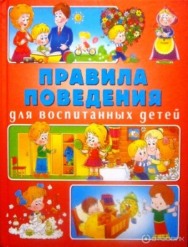 | Шалаева Г. П. Правила поведения для воспитанных детей / Г. П. Шалаева. – М. : АСТ, 2013. – 160с.  Эта прекрасно иллюстрированная книга познакомит вашего малыша с основами этикета. Веселые стихи помогут ребенку понять, как вести себя в гостях, поликлинике, детском саду, с друзьями, как знакомиться и приглашать гостей.
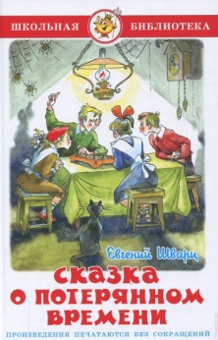 | Шварц Е. Л. Сказка о потерянном времени : сказки / Е. Л. Шварц ; худож. А. Елисеев. – М. : Самовар, 2014. – 95 с. : ил. – (Школьная библиотека).  Самый добрый сказочник на свете Евгений Львович Шварц написал забавную по форме и очень глубокую по смыслу сказку о том, как четыре школьника в одночасье стали старичками и старушками, потому что вечно опаздывали и даром теряли драгоценное время. Старенькие мальчишки и молоденькие дедушки напоминают маленькому читателю простую истину: человек, который понапрасну теряет время, сам не замечает, как стареет.

